Коммерческое предложение
ОАО «Оршасырзавод»
ОАО «Оршасырзавод» основан 22 декабря 1955 года на базе Оршанской маслобазы, которая была организована в октябре 1944 года.
Решением Витебского облисполкома от 29 декабря 1997 года завод плавленых сыров преобразован в открытое акционерное общество “Оршанский завод плавленых сыров”, а 5 июня 2003 года зарегистрировано новое предприятие - ОАО “Оршасырзавод”.
ОАО “Оршасырзавод” сегодня - это выпуск широкого ассортимента плавленого сыра под торговой маркой «Сырный двор»:
- колбасно-копченый;
- в брикете;
- в слайсах;
- в полистироловом стакане;
- в пленке.
Под торговой маркой «Сказка в ладошке» производится вкуснейшее с детства мороженое по традиционным отечественным рецептам с использованием только натурального высококачественного молока, сливок, сливочного масла и других экологически чистых ингредиентов:
- в вафельном стакане;
- в сахарных рожках;
- эскимо;
- в брикете на печенье;
- семейное весовое в пакете, в ведёрке;
- семейное весовое в пластиковой коробочке;
- весовое в кювете по 2 кг.
Сегодня ОАО «Оршасырзавод» является одним из ведущих предприятий Беларуси по производству плавленых сыров, которые изготавливаются путем тепловой обработки и по своим вкусовым и полезным свойствам ни чем не уступают остальным видам сыра. Для производства плавленого сыра на ОАО «Оршасырзавод» используют только натуральные продукты: сычужный сыр, масло коровье, творог, сметана, сухое молоко. И что самое важное – сыры не содержат искусственных консервантов.
Также освоен выпуск новых видов холодного лакомства – многослойное, щербет, фруктовый лед, разноцветное, необычной формы и неповторимых вкусов. Попробуйте и убедитесь: в Республике Беларусь аналогов нет!

Код ТНВЭД:
- сыр-0406031000
- мороженое-2105009900
ИСО 9001- система менеджмента качества
Условия поставки:DAP,FCA
минимальный объём – 1000кг, максимальный- не ограничен
Условия продажи:100% предоплата, прямые переговоры.
Будем рады видеть Вас в лице наших надежных партнеров.
В надежде на долгосрочное и взаимовыгодное сотрудничество.
Контакты: +375295196811
80216-247779- Специалист по ВЭД Богушевич Павел Николаевич
orsha-cheese.by- официальный сайт ОАО «Оршасырзавод
e-mail: zsyr@tut.by
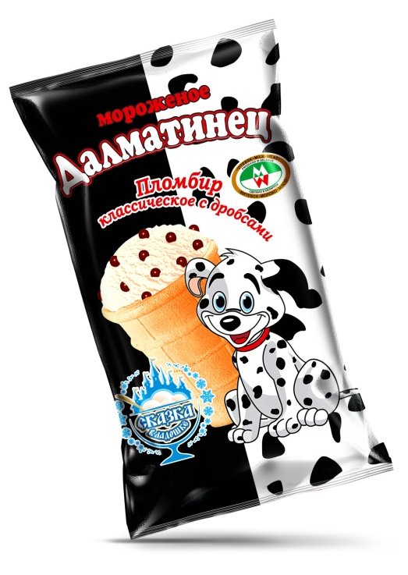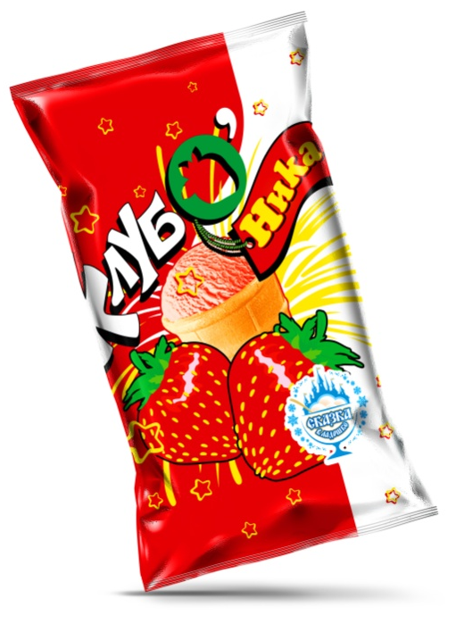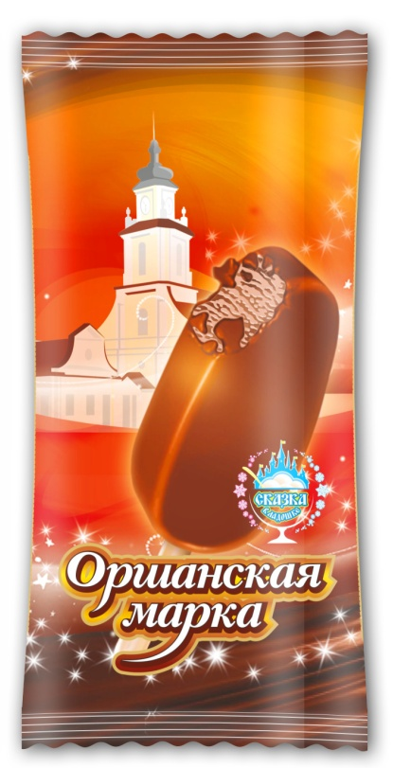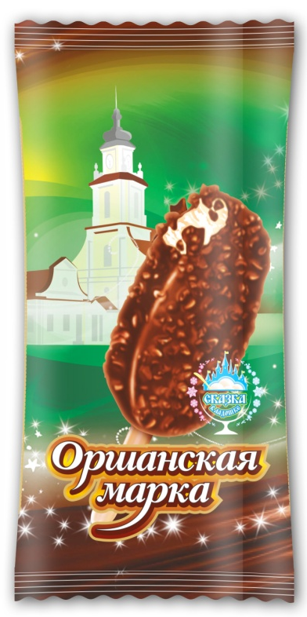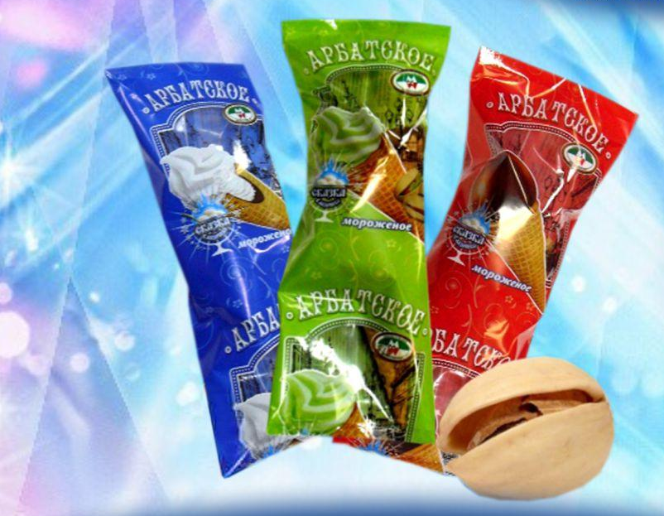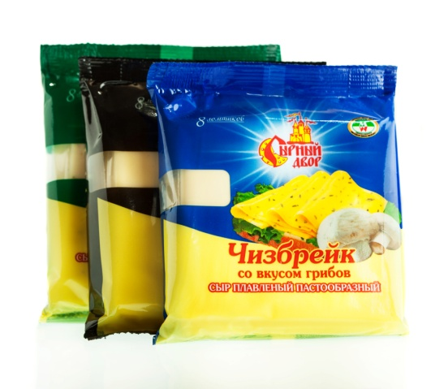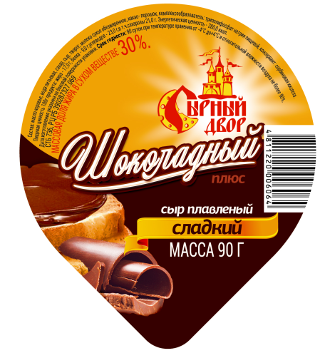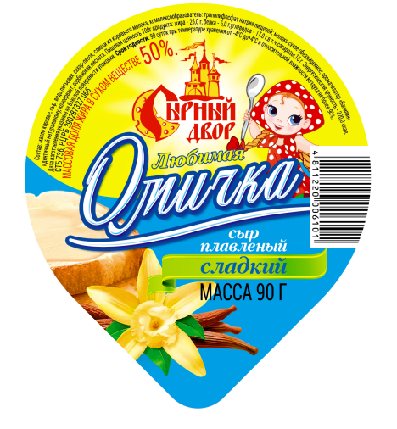
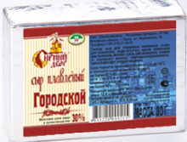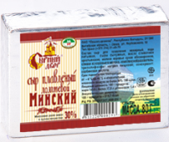

Прайс-лист

ОАО «Оршасырзавод»

211390, РБ, Витебская обл., г. Орша, ул. Якубовского 10,
тел./факс (+375 216) 31-40-70, 31-40-71 E-mail: ZSYR@TUT.BY

Наименование продукции | Вес единицы | Код  ТН ВЭД | Оптово-отпускная цена без НДС (FCA), российских рублей | Срок реализ. в сут. при Т от -4 до 0 ⁰С до +4 до 0 ⁰С | Кол-во шт .в упаковке
Сыр копчёный колбасный НДС 0%
«Русский классический» 40% жирности | 0,5кг | 0406303100 | 114,9 | 180 | 10
«Фирменный» 40% жирности | 0,5кг | 0406303100 | 109,4 | 180 | 10
«К чаю» 30% жирности | 0,5кг | 0406303100 | 106,5 | 180 | 10
«Белорусский» 40% жирности | 0,5кг | 0406303100 | 106,8 | 180 | 10
Сырки плавленые в брикетах НДС 0%
«Шоколадный» 30% жирности | 80 г | 0406303100 | 14,8 | 78 | 30
«Орбита» 20% жирности | 80 г | 0406303100 | 15,2 | 90 | 30
«Угличский» 60% жирности | 80 г | 0406303100 | 17,9 | 180 | 30
«Настоящая Дружба» 55% жирности | 80 г | 0406303900 | 18,7 | 180 | 30
«Минский» 30 % жирности | 80 г | 0406303100 | 16,0 | 180 | 30
«Городской» 30% жирности | 80 г | 0406303100 | 16,4 | 180 | 30
«Костромской» 40 % жирности | 80 г | 0406303100 | 18,1 | 180 | 30
«Кисломолочный плюс» 45% жирности | 80 г | 0406303100 | 16,9 | 180 | 30
«Оршанский плюс» 45% жирности | 80 г | 0406303100 | 16,9 | 180 | 30
«Столичный плюс» 45% жирности | 80 г | 0406303100 | 16,9 | 180 | 30
Сыры плавленые в слайсах НДС 0%
«Чизбрейк» 45% жирности | 140г | 0406303100 | 35,8 | 180 | 12
«Чизбрейк» с укропом 45% жирности | 140г | 0406303100 | 36,0 | 180 | 12
«Чизбрейк» с грибами 45% жирности | 140г | 0406303100 | 38,4 | 180 | 12
«Наш Престиж» 45% жирности | 140г | 0406303100 | 38,0 | 180 | 12
«Наша Премьера» 45% жирности | 140г | 0406303100 | 38,3 | 180 | 12
«Настоящая Дружба» 55% жирности | 140г | 0406303900 | 39,4 | 180 | 12
«Цезарь» 50% жирности | 140г | 0406303900 | 39,4 | 180 | 12
Сыр плавленый в полистироловом стаканчике НДС 0%
«Омичка» сладкий 50% | 90г | 0406303100 | 20,5 | 90 | 20
«Шоколадный плюс» сладкий 30% | 90г | 0406303100 | 19,3 | 90 | 20
«Чизбрейк» паприка 45% жирности | 170г | 0406309000 | 34,8 | 90 | 10
«Чизбрейк» чеснок и травы 45% жирности | 170г | 0406309000 | 34,6 | 90 | 10
«Чизбрейк» крабы 45% жирности | 170г | 0406309000 | 34,3 | 90 | 10
«Чизбрейк» грибы 45% жирности | 170г | 0406309000 | 40,7 | 90 | 10

Сыры плавленые – техническая документация – ГОСТ,СТБ.
Вся продукция упакована в гофрокороб.
При заказе свыше тонны, возможен перерасчет цен.
Данный прайс-лист составлен на Февраль месяц.
Цена может поменяться в зависимости от затрат на производсто.
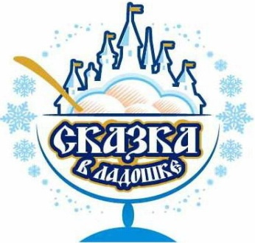

ОАО «Оршасырзавод»
 | Прайс на февраль
Наименование продукции | Код ТН ВЭД | Вес единицы | Количество в одном месте, шт | Оптово-отпускная цена без НДС | Срок реализ. месяцев при Т -20+ 2°С
 |  |  |  | FCA, российских рублей
Вафельный стаканчик в упаковке НДС 0%
1. Пломбир классическое «Мы вместе» ванильное | 2105009900 | 80 г | 50 | 12,9 | 7,5
3. Сливочное «Клуб-Ника» с кусочками натуральной клубники | 2105009900 | 80 г | 50 | 13,5 | 12
4. Сливочное с сорбитом | 2105009900 | 65 г | 50 | 10,4 | 12
5. Пломбир «Далматинец» с шокол. дробсами | 2105009900 | 80 г | 50 | 13,4 | 7,5
7. Пломбир «Как раньше» классическое ванильное | 2105009900 | 80г | 50 | 13,4 | 7,5
8. Пломбир «Как раньше» классическое шоколадное | 2105009900 | 80г | 50 | 13,6 | 7,5
Мороженое в бумажном стакане НДС 0%
1.Мороженое «Клубничное» щербет классический, 1% жирности | 2105009900 | 80г | 50 | 12,4 | 3
2.Мороженое «Смородинка» щербет классический, 1,5% жирности | 2105009900 | 80г | 50 | 11 | 3
Эскимо НДС 0%
1.Пломбир классич. «Оршанская марка» | 2105009900 | 70 г | 70 | 13,8 | 7,5
ванильное в шок.глазури
2.Пломбир классич. «Оршанская марка» | 2105009900 | 70г | 70 | 13,8 | 7,5
шоколадное в шок.глазури
3. Пломбир классич. «Оршанская марка» ванил.в шок-орех.глазури | 2105009900 | 70г | 70 | 14,1 | 7,5
4. Пломбир «Карамелька» крем-брюле в карамельной глазури | 2105009900 | 70 г | 70 | 13,7 | 7,5
6.Пломбир «Дуэт» классическое с ароматом ванили, с карамелью, с арахисом в какаосодержащей глазури | 2105009900 | 60 г | 80 | 13,3 | 7,5
8. Пломбир шоколадный в молочной глазури «Белые ночи» | 2105009900 | 70г | 70 | 13,7 | 7,5
9. Сливочное классическое "Дружная семейка" ванильное в шок. гл. и в печенье | 2105009900 | 80г | 70 | 13,4 | 12
10. Сливочное классическое "Дружная семейка" шоколадное в шок. гл. и в печень | 2105009900 | 80г | 70 | 13,5 | 12
11. Сливочное класс.двухслойное «В гостях у сказки» с ароматом ванили и ароматом абрикоса в какао.глазури | 2105009900 | 70г | 70 | 13,3 | 12
12. Сливочное класс.двухслойное «В гостях у сказки» с ароматом ванили и ароматом шоколада в какао.глазури | 2105009900 | 70г | 70 | 13,3 | 12
13. Сливочное класс.двухслойное «В гостях у сказки» с ароматом ванили и ароматом клубники в какао.глазури | 2105009900 | 70г | 70 | 13,3 | 12
14.Пломбир классическое двухслойное "Клубничное настроение" с ароматом клубники и ванили с наполнителем клубника в какаосодержащей глазури эскимо, 12% жирности | 2105009900 | 60г | 70 | 12,6 | 7,5
15.Пломбир классическое двухслойное "Банановое настроение" с ароматом клубники и ванили с наполнителем клубника в какаосодержащей глазури эскимо, 12% жирности | 2105009900 | 60г | 70 | 12,5 | 7,5
Мороженое в сахарных рожках НДС 0%
1. Пломбир класс. ванильное “Люби меня” | 2105009900 | 80 г | 35 | 15,6 | 7,5
2. Пломбир класс.шоколадное “Люби меня” | 2105009900 | 80 г | 35 | 15,6 | 7,5
3. Пломбир класс. крем-брюле “Люби меня” | 2105009900 | 80 г | 35 | 15,8 | 7,5
4. Пломбир классический «Люби меня» с | 2105009900 | 80г | 35 | 15,6 | 7,5
ароматом фисташек
Мороженое весовое НДС 0%
1. Пломбир классический ванильное “Люби меня” | 2105009900 | 1 кг | 8 | 139,4 | 5
2. Пломбир классический «Люби меня» ванильный в мешке | 2105009900 | 500г | 12 | 68,3 | 5
3. Пломбир классический «Люби меня» шоколадный в мешке | 2105009900 | 500г | 12 | 72,9 | 5
4. Пломбир классический «Люби меня» крем-брюле | 2105009900 | 500г | 12 | 69,7 | 5
5.Пломбир классическое "Люби меня" с ароматом фисташек в мешке | 2105009900 | 500г | 12 | 67,9 | 5

